**Autodiagnóstico de Interfaz**

**Página de Radio**

**BUENAS**

1. El sistema cuenta con 2 vistas diferentes, una es para el usuario y otra para el administrador del sistema, pienso que es bueno ya que mientras el administrador tiene una vista menor de los programas, cada uno se encuentra en tarjetas, por su parte el usuario también puede visualizar cada uno de los programas en tarjetas, pero tiene una vista de todos los programas en un banner deslizante.
2. El usuario tiene una buena vista ya que la interfaz cuenta con imágenes referentes a lo que se esta hablando y la letra es legible.
3. Los apartados del sistema se encuentran organizados, por lo que el usuario puede encontrar la información que desea saber de manera más rápida.

**MALAS**

1. Falta de retroalimentación visual: cuando el usuario hace clic en algún botón este no emite ningún efecto visual o animación para indicar que se realizó alguna acción.
2. Falta de diseño de la interfaz: el sistema debería tener un mejor diseño de interfaz que llame más la atención al usuario y se sienta a gusto interactuando en él.
3. Falta de accesibilidad: el sistema no considera las necesidades de los usuarios con discapacidades visuales, motoras por lo que puede excluir a algunas personas.

**Vista administrador**

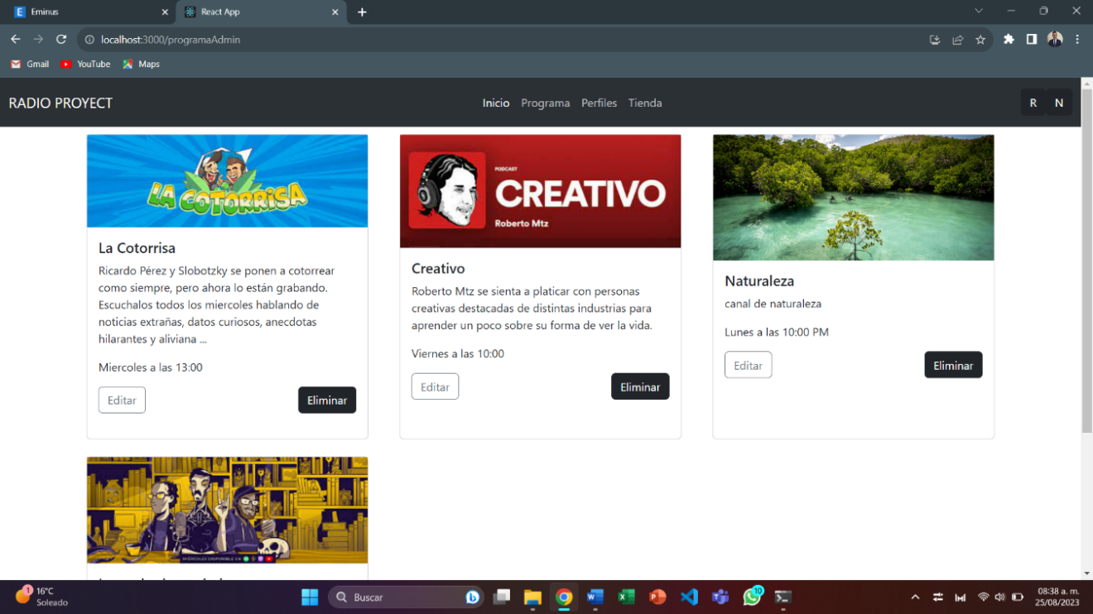

**Vista usuario**

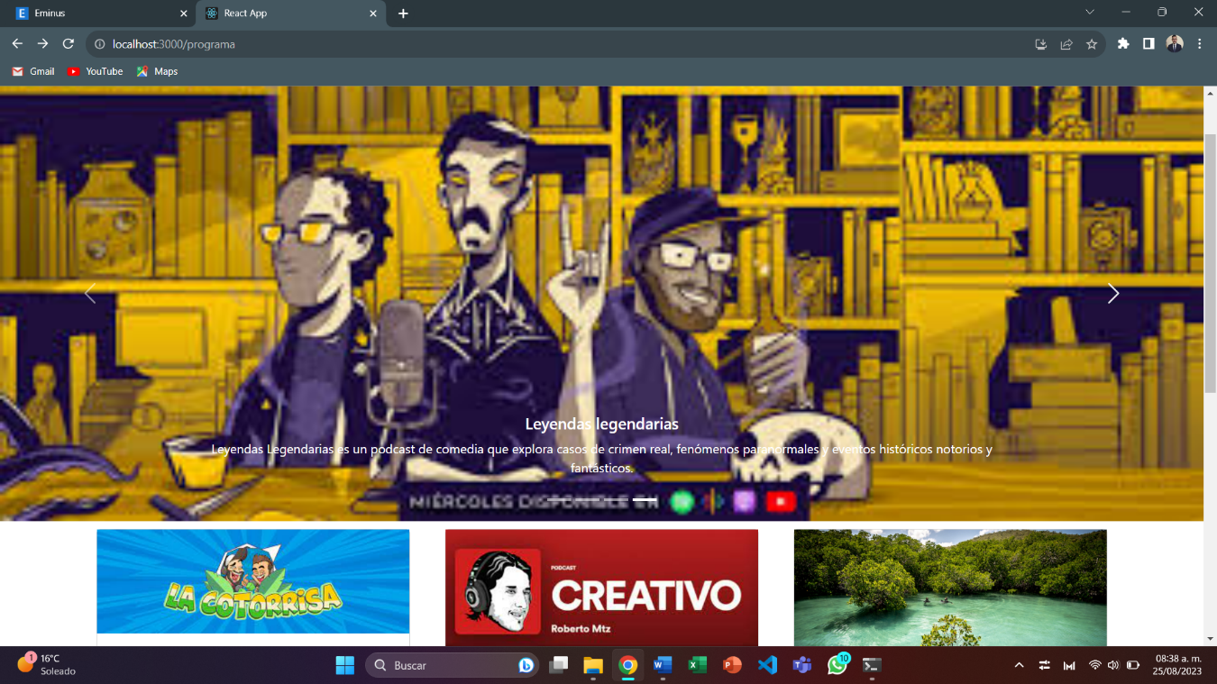

**Vista Usuario**

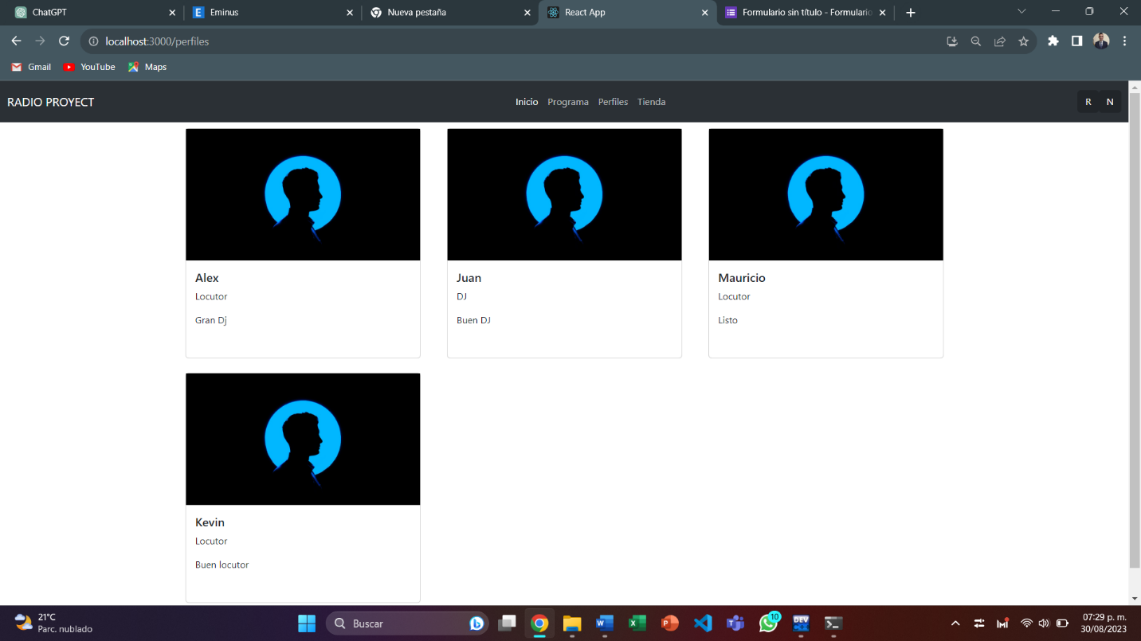

**Vista Administrador**

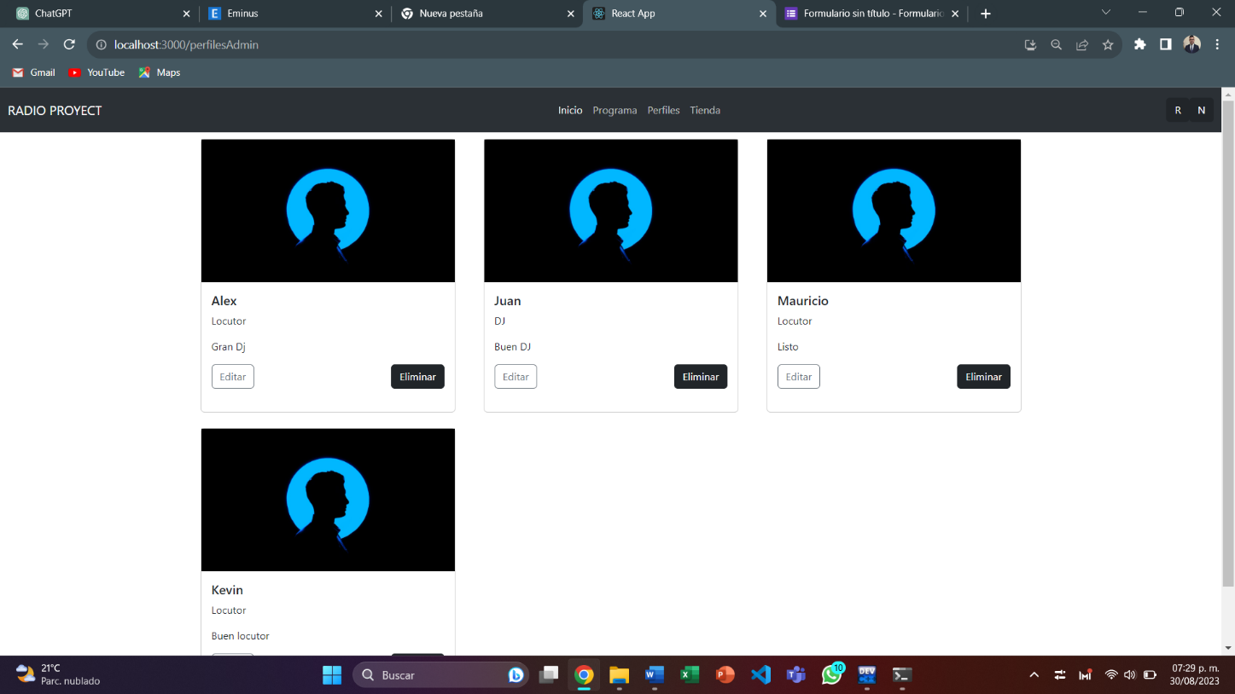

**Vista Usuario**

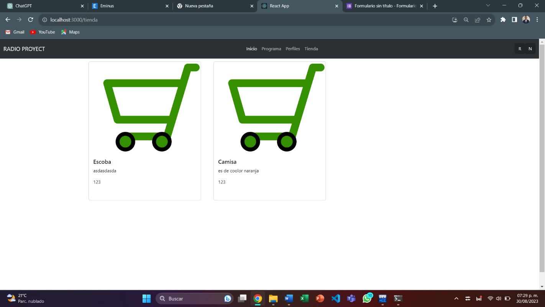

**Vista Administrador**

